|  |  |  |
| --- | --- | --- |
| Название величины | Численное значение | Единицы измерения |
| $G$- гравитационная постоянная | $6,67×{10}^{-11}$ | $\frac{м^{3}}{кг⋅с^{2}}$ |
| $M_{3}$- масса Земли | $5,9736⋅{10}^{24}$ | кг |
| $R_{з}$- радиус Земли | 6378,1 | км |
| $u_{т}$- скорость истечения продуктов горения(ориентировочное значение) | 3000 | м/с |
| $p_{H0}$- давление на уровне моря | 101 325 | Па |
| R – универсальная газовая постоянная | 8,31 | Дж/(кг·К) |

**Формула Циолковского** на основе [1]

Предположим, что ракета летит в свободном пространстве, т.е. она не испытывает ни силы гравитации, ни сопротивления атмосферы и что скорость истечения продуктов сгорания относительно ракеты постоянна. Чтобы ракета получила наибольшую скорость, необходимо, чтобы отбрасывание продуктов происходило в одном направлении относительно звезд, то есть ракета не должна иметь вращающего момента, а это достигается прохождением равнодействующей сил взрывчатых масс через центр масс ракеты. Для замкнутой системы «ракета + газы» на основании закона сохранения импульса можно записать проекцию сил на ось, идущую вдоль перемещения ракеты (учтем, что начальная скорость при отрыве от Земли равна 0):

- конечная скорость ракеты после выброса топлива

- масса выброшенного топлива

- относительная скорость, с которой из ракеты будет выброшена некоторая порция газа

- масса ракеты без продуктов горения

Эта формула применима к ситуации единовременного выброса масс газа из сопла ракеты. Опишем модель движения с постепенным выбрасыванием продуктов горения. Рассмотрим момент времени $∆t$- малый промежуток времени:

* По з-ну сложения скоростей в векторном виде:

- скорость топлива относительно Земли

- скорость ракеты относительно Земли

- скорость после ее прироста из-за выброса топлива

- скорость истечение газов (const) относительно ракеты

* Изменение массы системы

$$m=m+∆m+∆m_{т}$$

Получим $∆m_{т}=-∆m$, т.е. масса ракеты уменьшаетя и изменение ее массы равно по модулю изменению массы выброшенных газов

$m+∆m$– новая массы ракеты

- масса выброшенных газов

* Применим закон сохранения импульса в ИСО, связанной с Землей:

$$mV=∆m_{т}V_{т}+\left(m+∆m\right)\left(V+∆V\right)$$

Подставим вместо $∆m_{т}$ из п.2 $-∆m$

Раскроем скобки и получим соотношение (при изменении массы тела меняется его скорость):

$$m∆V=u∆m$$

Разделим всё на время $∆t$ и получим:

$$m\frac{dV}{dt}=u\frac{dm}{dt}$$

Справа получаем расход топлива, умноженный на скорость истечения газов. Это произведение называется реактивной силой. Проинтегрируем это отношение для времени от 0 до некого $τ$- времени выброса всех продуктов горения. Запишем для маленького промежутка времени $dt$, проецируя на ось из первого ЗСИ:

$$mdV=-udm$$

$$dV=-u\frac{dm}{m}$$

Для большого промежутка времени от 0 до :

- начальная масса

- начальная скорость ракеты (для первой ступени 0, для последующих

- масса ракеты в данный момент времени.

$$m\left(τ\right)= m_{0}-\dot{m}\left(τ\right)$$

$$\dot{m} = \frac{P}{u}$$

* $P$– сила тяги, расчет далее
* $\dot{m}$- секундный массовый расход топлива
* u - удельный импульс

для более глобального расчета массы:

$$m\left(τ\right)= m_{0}^{'}-\sum_{j=i-1}^{0}{m_{j}}-\dot{m}τ_{i}$$

Здесь описана $m_{0}^{'}$- сухая масса ракеты, масса $m_{j}$– масса j-ой ступени с топливом, $\dot{m}τ_{i}$– массовый расход за время работы i-ой ступени.

**Вывод формулы удельного импульса** (он же скорость истечения газов) [2]

Будем рассматривать стационарный поток, у которого через любое сечение канала в единицу времени проходит одно и то же количество газа m=const, кг/c, т.е. m1=m2=m3=const, кроме того, параметры газа в любой точке потока с течением времени не изменяются. Выведем формулу располагаемой работы газа.

Уравнение первого закона термодинамики в общем виде для течения газа или пара

$$dq=du+d\left(\frac{W^{2}}{2}\right)+gdh+d\left(pV\right)+dI_{мех}$$

Изменением внешней потенциальной энергии газа будем пренебрегать: $gdh$ = 0. Рассмотрим случай, когда сам канал с газом неподвижен и, следовательно, газ никакой внешней технической работы не совершает, т.е. $dI_{мех}$ = 0.

Наряду с внутренней энергией в термодинамике при рассмотрении многих процессов удобно использовать такую функцию, как энтальпия. Определительное выражение для энтальпии имеет вид:

$$h=U-pV$$

$U$— внутренняя энергия; $p$— давление ; $V$— объем системы

Для нашего случая получаем $dh=du-d(pV)$

Тогда уравнение первого закона термодинамики примет вид:

$$dq=dh+d\left(\frac{W^{2}}{2}\right)$$

Процесс течение газов адиабатный, т.к. нет подвода теплоты извне. Стало быть, $dq=0$

Для потока без трения уравнение имеет вид (из-за прописанных ранее условий изменение внутренней энергии пример равным нулю) (оно же уравнение Бернулли):

$$d\left(\frac{W^{2}}{2}\right)=-dh=-d(pV)$$

**Формула для располагаемой работы** для сжимаемой жидкости (газов и паров)**:**

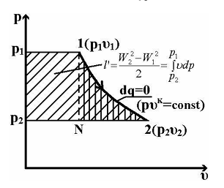

$$l_{0}=\frac{dW^{2}}{2}=-Vdp$$

$$l_{0}=\frac{W_{2}^{2}-W_{1}^{2}}{2}=\int_{p_{2}}^{p_{1}}{Vdp}$$

$W_{1}$ и $W_{2}$– скорость потока газа по сечению в начале и конце канала соответственно

$p_{1}$– давление газа на входе канала, $p_{2}$- давление газа на выходе из канала

Для адиабатного процесса имеем: $pV^{k}=const$; Отсюда:

$$V=\frac{{const}^{\frac{1}{k}}}{p^{\frac{1}{k}}}$$

Работа $l_{0}$, пошедшая на увеличение кинетической энергии потока газа при его адиабатном течении:

$$l_{0}={const}^{\frac{1}{k}}\int_{p_{2}}^{p_{1}}{\frac{Vdp}{p^{\frac{1}{k}}}}$$

$$l_{0}=\frac{k}{k-1}\left(p_{1}V_{1}-p_{2}V_{2}\right)=\frac{k}{k-1}p_{1}V_{1}\left[1-{\left(\frac{p_{2}}{p_{1}}\right)}^{\frac{k-1}{k}}\right]$$

Пусть в продолжении всего процесса истечения начальные параметры рабочего тела остаются неизменными ( $p_{1}V_{1}T_{1}$ =const).

Применяя это уравнение для случая истечения газов и паров, будем полагать, что начальная скорость течения W1=0 (газ в резервуаре неподвижен). Здесь р1 - давление в резервуаре; р2 – давление газа на срезе выходного отверстия.

$$w=\sqrt{2\frac{k}{k-1}p_{1}v_{1}\left[1-{\left(\frac{p_{2}}{p_{1}}\right)}^{{k-1}/k}\right]}$$

Полученное значение $w=$ u – значение скорости истечения газов/удельный импульс.

Чтобы посчитать его, необходимо с помощью вычислений из области химии вывести коэффициент адиабаты [4]

Теплоемкостью тела называется коэффициент пропорциональности между изменением его температуры и количеством подведённой теплоты:

$$C=\frac{Q}{ΔT}$$

Мольной (молярной) теплоемкостью называется теплоемкость одного моля вещества

$$C_{м}=\frac{C}{μ}=\frac{Q}{μΔT}$$

Коэффициент:

$$k=\frac{C_{p}}{C_{V}}$$

для изохорной молярной теплоемкости: $C_{V}=\frac{i}{2}R$

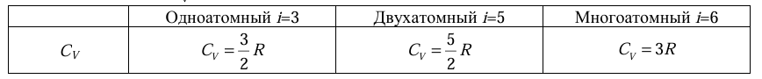

соотношением Майера: $C_{p}=C_{V}+R$

для молярной изобарной теплоемкости: $C_{p}=\frac{i+2}{2}R$

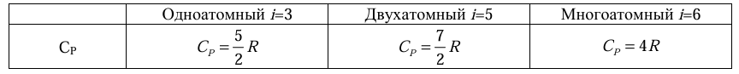

**Расчет траектории движения** (на основе [4] и [5])

Траектория (условная линия в пространстве, по которой движется тело) движения ракеты под действием силы тяжести и силы атмосферного сопротивления называется баллистической траекторией.

Допущения: Рассмотрим продольное движение без учета вращения Земли. Примем углы атаки равными нулю. Пренебрежем величиной подъемной аэродинамической силы.

Рассмотрим более подробно расстановку сил:

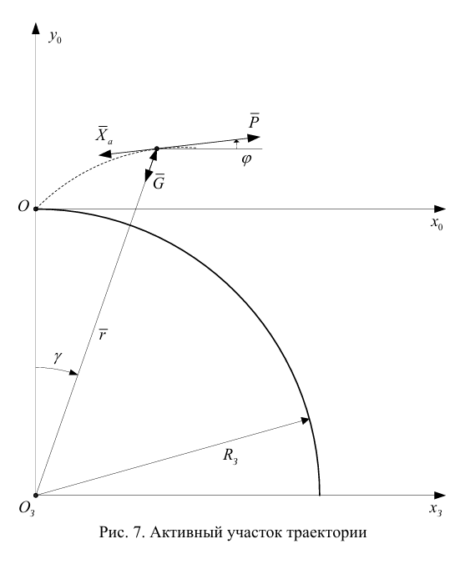

* XOY - система координат, связанная с Землёй
* XOY с коэффициентом з - система координат, связанная с центром Земли
* O - точка старта ракеты
* P - сила тяги реактивного двигателя
* G - сила тяжести
* Угол тангажа ϕ – это угол между продольной осью ракеты и горизонтальной плоскостью.
* Угол крена γ – это угол между местной вертикальной плоскостью, проходящую через продольную ось ракеты, и плоскостью стабилизатора.
* r – радиус вектор, соединяющий положение тела в пространстве с началом отсчета системы координат XOY с коэффициентом з

Дальность полета до момента выхода на орбиту Земли:

$$L=\frac{γR_{з}}{2}$$

Рассмотрим силы по-отдельности:

Сила тяги $P$

Сила равнодействующей поверхностных сил давления продуктов сгорания топлива на внутреннюю стенку камеры сгорания двигателя (см. рис. 2.6). Необходима для придания ракете поступательного ускоренного движения в пространстве, без вращательной составляющей, поэтому вектор этой силы должен быть направлен вдоль оси $X_{c}$ и проходить через центр масс ракеты.

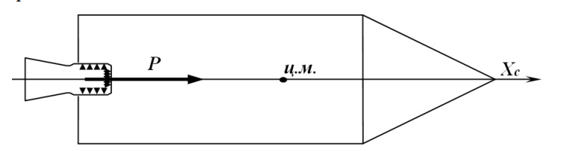

Величина силы тяги возрастает с увеличением высоты полета согласно выражению:

$$P = P_{0}+S_{a}⋅p_{H0}\left(1-\frac{p_{h}}{p_{H0}}\right)$$

* $P_{0}$- тяга на уровне моря или стендовое значение тяги
* $S_{a}$- площадь выходного сечения сопла
* $p_{H0}$- атмосферное давление на уровне моря
* $p_{h}$- атмосферное давление на произвольной высоте

Лобовое сопротивление

Вследствие выгорания топлива, разделения ступеней и изменения ускорения земного притяжения с высотой полета величина ее непрерывно изменяется. Кроме того, изменяется точка приложения силы тяжести (центр масс). Так как сила тяги P должна проходить через центр масс ракеты, то при изменении массы ракеты (уменьшения массы окислителя и горючего) центр масс должен двигаться вдоль продольной оси $X_{c}$.

Согласно уравнению Бернулли(сумма статического, динамического и гидростатического давления остается величиной постоянной в любом сечении несжимаемой жидкости). Будем приближенно считать газ несжимаемым, а его температура постоянна. Изменение потенциальной энергии пример равным нулю.

$$\frac{ρV^{2}}{2} +p=const$$

$p$– давление

$ρ$– плотность воздуха

V – скорость набегания воздушного потока на пластинку

Для двух сечений потока воздуха (2 – состояние вблизи пластинки, где скорость потока воздуха равна 0):

$$\frac{ρV_{1}^{2}}{2} +p_{1}= \frac{ρV_{2}^{2}}{2} +p_{2}$$

$$p_{2}-p_{1}= \frac{ρV^{2}}{2}$$

$$R=\frac{ρV^{2}}{2}S$$

c – коэффициент, учитывающий отклонение экспериментальной аэродинамической силы от теоретической.

$$X_{a}=c\frac{ρV^{2}}{2}S$$

Запишем уравнение сил:

$$m\frac{d\vec{v}}{dt}=\vec{P}+\vec{X_{a}}+m\vec{g}$$

В проекции на оси системы XOY

$$\frac{dv_{x}}{dt}=\frac{P\cos{φ}-X_{a}\cos{φ}}{m}-g\sin{γ}$$

$$\frac{dv_{y}}{dt}=\frac{P\sin{φ}-X_{a}\sin{φ}}{m}-g\cos{γ}$$

Из кинематики:

$\frac{dx_{0}}{dt}=v_{x}$ $\frac{dy_{0}}{dt}=v_{y}$

Из геометрических соображений:

$$v=\sqrt{v_{x}^{2}+v_{y}^{2}}$$

$$r=\sqrt{{\left(R_{з}+y_{0}\right)}^{2}+x_{0}^{2}}$$

$$γ=arc\sin{\frac{x_{0}}{\left|\vec{r}\right|}}$$

С помощью 4 ступени ракетоноситель преодолел земную орбиту, развив вторую космическую скорость.

Первые три ступени использовались для выхода на орбиту Земли и развитие соответствующей первой космической скорости. Через эти же формулы найдем высоту подьема $R_{i}$ для скорости $V_{i}$

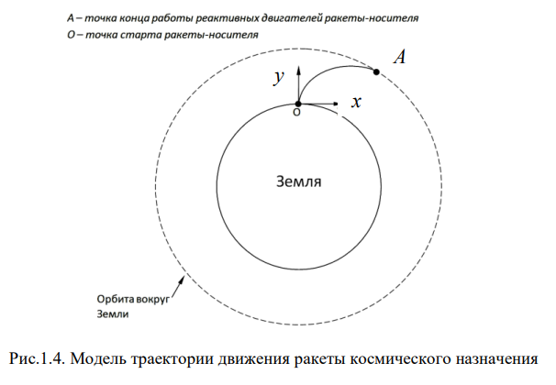

По [Физические основы механики](https://online.mephi.ru/courses/physics/osnovi_mehaniki/)

Примем орбиту за окружность. Тогда применимы формулы для частного случая криволинейного поступательного движения, когда вектор скорости тела не изменяется по модулю:

Первые три ступени использовались для выхода на орбиту Земли и развитие соответствующей первой космической скорости:

$a_{n}=\frac{V_{1}^{2}}{R_{з}}$

* $a_{n}$- нормальное ускорение
* $V_{1}$- первая скорость тела на земной орбите (искомая космическая скорость)
* $R$- радиус Земли

Согласно II закону Ньютона для инерциальной системы отсчета, связанной с Землей, получим:

$$ma_{n} = F_{тяж}$$

$$\frac{mV_{1}^{2}}{R_{з}} = \frac{GmM_{з}}{R_{з}^{2}}$$

* $F_{тяж}$- сила тяжести
* $m$- масса тела
* $M_{з}$- масса Земли
* $G$- гравитационная постоянная

Выразим скорость:

$$V_{1} = \sqrt{\frac{GM_{3}}{R}}$$

На любых перемещениях приращение кинетической энергии материальной точки равно сумме работ всех сил



Для того чтобы тело (при отсутствии сопротивления среды) могло преодолеть земное притяжение и уйти в космическое пространство, необходимо, чтобы [кинетическая энергия](https://online.mephi.ru/courses/physics/osnovi_mehaniki/data/glossary/descriptions/10_5.html) тела на поверхности планеты была равна (или превосходила) работу, совершаемую против сил земного притяжения. Тогда закон имеет вид:

$$K_{2} - 0 = A_{гр}$$

$$\frac{mV_{2}^{2}}{2} = \frac{mM_{3}G}{R^{2}}⋅R$$

* $A_{гр}$- работа силы гравитационного притяжения
* $V_{2}$- скорость тела при выходе с орбиты (вторая космическая)

Наша ракета приобретет касательное и тангенциальное ускорение, следовательно, к моменту окончания вращения по орбите у нее будет полное ускорение и своя скорость. Но мы рассматриваем орбиту в виде окружности, поэтому скорость реальна может отличаться от полученной.

Через соотношение радиусов и знание высоты орбиты Земли находим длину окружности орбиты, но т.к. движение по окружности – частный случай криволинейного движения, скорость постоянна во время всего перемещения на наши 270 градусов.

Источники:

[1] - Введение в проектирование, конструирование и производство ракет: учеб. пособие / В. В. Волоцуев, И.С. Ткаченко. – Самара: Изд во Самарского ун-та, 2017. – 88 с.

[2] - материалы 204 кафедры МАИ В.К. Кошкин, Т.В. Михайлова. “Техническая термодинамика. Программированное учебное пособие для студентов авиационных вузов” [РАЗДЕЛ V](https://k204.ru/books/michaylova/5.pdf): [Термодинамическая теория истечения газов и паров. Процесс дросселирования](https://k204.ru/books/michaylova/5.pdf).

[3] - Физическая химия: теория и практика выполнения расчет ных работ : в 2 ч. ч. 1 : Экстенсивные свойства гомогенных си стем / [е. и. степановских и др.] ; М-во образования и науки рос. Федерации, урал. федер. ун-т. — екатеринбург : изд-во урал. ун та, 2016. — 14 с.

[4] - лекция МГТУ Баумана, [2й_семестр_Лекция_12](http://fn.bmstu.ru/files/FN4/lec_2sem/2sem_lec_12.pdf?ysclid=m3aqk5arnq223838142) (<http://fn.bmstu.ru/files/FN4/lec_2sem/2sem_lec_12.pdf?ysclid=m3aqk5arnq223838142>)

[5] - Основы теории полета : метод. указания к выполнению лаборатор ных работ для студентов, обучающихся по специальности 24.05.01 «Проектирование, производство и эксплуатация ракет и ракетно космических комплексов» очной формы обучения / сост. А. В. Быков ; СибГУ им. М. Ф. Решетнева. – Красноярск, 2023. – 52 с.

[6] – Физические основы механики, I курс НЯУ МИФИ https://online.mephi.ru/courses/physics/osnovi_mehaniki/data/lecture/5/p6.html?ysclid=m3c17cmu30941472268